L’ODYSSEE de Homère (Texte adapté)

Télémaque reconnait son père – 1ère partie

Athéna r**en**d visite à Télémaque et lui dit d'all**er** à la cabane du porch**er**. Télémaque obéit à ses ordres. Il attache ses s**an**dales et se dirige à gr**an**ds pas vers la m**ai**s**on** du porch**er**.

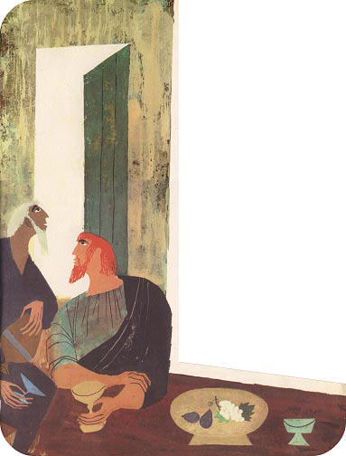 A l'approche de Télémaque, les chi**en**s s**au**tent **au**t**ou**r

de lui en remu**an**t de la qu**eu**e.

Ulysse crie à son c**om**pagn**on** : « V**oi**ci venir quelqu'un

que v**ou**s conn**ai**ss**ez** bi**en**, car les chi**en**s remuent de la

qu**eu**e. »

Le porch**er** accueille s**on** j**eu**ne m**aî**tre comme s'il ét**ai**t

s**on** fils. Télémaque accepte avec pl**ai**sir un siège et

partage le repas des d**eu**x hommes.

Qu**an**d ils **on**t terminé, Télémaque dit au porch**er** :

« D'où vie**n**t t**on** hôte ? Quel navire l'a amené ? Il n’est

pas venu pi**ed** à Ithaque. »

« M**on** **en**f**an**t, dit **Eu**mée, il dit qu'il

est exilé de Crète. »

« **Eu**mée, dit Télémaque, comm**en**t puis-je **em**men**er** cet étr**an**g**er** au pal**ai**s, p**ou**r le f**ai**re **in**sult**er** par ces grossi**er**s prét**en**d**an**ts ? »

« Tu me permettras de dire un mot, rép**on**d Ulysse. Sûrem**en**t n’as-tu pas l'**in**t**en**ti**on** de l**ai**ss**er** c**on**tinu**er** ce sc**an**dale d**an**s ta propre m**ai**s**on**. Si j'ét**ai**s le fils d'Ulysse, je fer**ai**s regrett**er** à ces prét**en**d**an**ts t**ou**tes les acti**on**s qu'ils commettent. »

« Eh bi**en** ! dit Télémaque, la f**in** est **en**tre les m**ain**s des di**eu**x. »

Télémaque reconnait son père (1ère partie) – Etude de texte

Réponds aux questions :

¤ Comment réagissent les chiens d’Eumée lorsque Télémaque arrive chez lui ?

………………………………………………………………………………………

¤ Pourquoi les chiens l’accueillent-ils de cette façon ?

………………………………………………………………………………………

¤ Comment le porcher considère t-il Télémaque ?

□ Il le considère comme son fils.

□ Il ne le considère pas comme son maitre.

□ Il le considère comme un étranger.

¤ Pourquoi Télémaque ne veut-il pas ramener le vagabond dans son palais ?

………………………………………………………………………………………

¤ Qu’est-ce que le vagabond dit alors à Télémaque ?

□ Il lui dit qu’à sa place, il partirait avec Pénélope pour retrouver Ulysse.

□ Il lui avoue qu’il est Ulysse transformé en vagabond.

□ Il lui dit qu’à sa place, il ferait regretter aux prétendants leur façon de se comporter.

Dans le texte, trouve un synonyme pour les mots suivants :

…………………………………………………

…………………………………………………

¤ une chaussure : ¤ un invité :

Cherche dans le dictionnaire la définition du mot suivant :

¤ « exiler » : …………………………………………………………………………………

…………………………………………………………………………………………………….

Réécris les phrases suivantes en fonction du pronom donné :

¤ Il attache ses sandales. → Ils ……………………………………………………………………..

¤ Les chiens remuent la queue. → Tu ……………………………………………………………

¤ Télémaque partage le repas des deux hommes. → Nous …………………………………

Sur la carte du voyage d’Ulysse suivante, fais une croix en bleu à l’endroit où se situe la France aujourd’hui et en rouge là où se situe l’île de Crête :

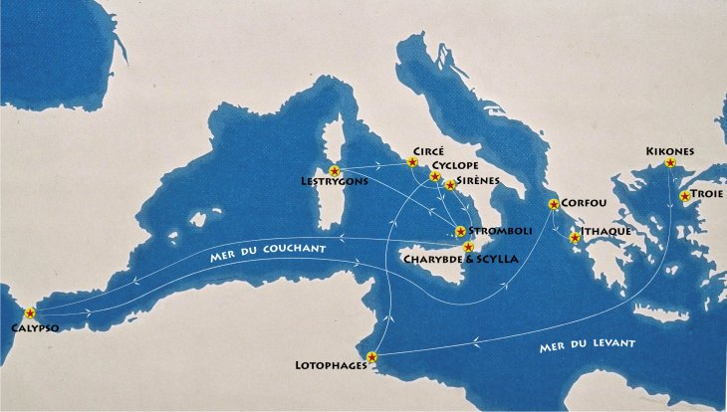

¤ Dans quel pays se situe l’île de Crête aujourd’hui ? →……………………………

L’ODYSSEE de Homère (Texte adapté)

Télémaque reconnait son père – 2ème partie

Athéna p**en**se qu'il est t**em**ps qu'Ulysse se fasse reconn**aî**tre par Télémaque. Elle parle silenci**eu**sement à Ulysse, lui dis**an**t :

« C**on**fie t**on** secr**et** à Télémaque. Vous ser**ez** d**eu**x à réfléchir à la perte des prét**en**d**an**ts. »

Athéna le t**ou**che de sa baguette d'or, et s**on** m**an**t**eau** et sa tunique brillent comme s’ils ét**ai**ent n**eu**fs. Ulysse repr**en**d sa taille et sa stature, sa barbe et s**es** chev**eu**x brillent. Télémaque ferme les y**eu**x car il p**en**se que c’est un di**eu**.

M**ai**s Ulysse le rassure : « Je ne suis pas un di**eu**, m**ai**s t**on** père. Athéna n**ou**s a réunis p**ou**r que n**ou**s réfléchissi**on**s à la manière de régl**er** l**eu**r c**om**pte à nos ennemis. »

Télémaque s’écrie : « Ils ne s**on**t pas dix ou v**in**gt, ces prét**en**d**an**ts, m**ai**s plus de c**en**t, et ils s**on**t robustes. Il f**au**dr**ai**t tr**ou**v**er** quelqu'un d'**au**tre p**ou**r n**ou**s **ai**d**er**. »

« N**ou**s av**on**s Athéna et Z**eu**s, dit Ulysse. Ils ser**on**t à nos côtés d**an**s la bat**ail**le. M**ai**s p**ou**r le mom**en**t il te f**au**t r**en**tr**er** à la m**ai**s**on** et te mêl**er** **au**x prét**en**d**an**ts comme d’habitude. Je m'y fer**ai** c**o**nduire plus tard par **Eu**mée, m**ai**s personne ne d**oi**t sav**oi**r qui je suis ! »

Télémaque accepte, et Athéna tr**an**sforme à n**ou**v**eau** Ulysse en vi**eu**x m**en**di**an**t.

Télémaque reconnait son père (2ème partie) – Etude de texte

Réponds aux questions :

¤ Quel conseil Athéna donne t-elle à Ulysse ?

………………………………………………………………………………………

¤ Que se passe t-il lorsqu’elle touche Ulysse de sa baguette ?

………………………………………………………………………………………

………………………………………………………………………………………

¤ Comment réagit Télémaque en voyant cette transformation ? Pourquoi ?

………………………………………………………………………………………

¤ Pourquoi Télémaque pense t-il qu’Ulysse et lui ont besoin d’aide ?

□ Il pense qu’ils ont besoin d’aide car Ulysse est trop vieux pour se battre.

□ Il pense qu’ils ont besoin d’aide car les prétendants sont forts et nombreux.

□ Il pense qu’ils ont besoin d’aide car les prétendants sont protégés par les dieux.

¤ Que doit faire Télémaque en rentrant chez lui ?

□ Il doit se mêler aux prétendants et ne dire à personne qu’Ulysse est là.

□ Il doit expliquer à tout le monde que son père Ulysse est de retour.

□ Il doit faire rentrer Ulysse en secret dans sa maison.

Dans le texte, trouve un synonyme pour les mots suivants :

…………………………………………………

…………………………………………………

¤ doucement : ¤ forts :

…………………………………………………

…………………………………………………

¤ une veste : ¤ une bagarre :

…………………………………………………

…………………………………………………

¤ mélanger : ¤ un clochard :

Cherche dans le dictionnaire la définition des mots suivants :

¤ « la stature » : …………………………………………………………………………………

…………………………………………………………………………………………………….

Dans le texte, cherche :

→ deux noms communs au singulier :

…………………………………………………

…………………………………………………

→ deux noms communs au pluriel :

…………………………………………………

…………………………………………………

→ deux noms propres :

…………………………………………………

…………………………………………………